**VII Халықаралық педагогикалық инновациялар жәрмеңкесі**

16-17 мамыр аралығында Көкшетау қаласында VII педагогикалық инновациялардың Халықаралық жәрмеңкесі «ӨРЛЕУ» біліктілікті арттыру ұлттық орталығы Ақмола облысы бойынша педагогикалық қызметкерлердің біліктілігін арттыру институтында өтті. Екі күн бойы инновациялық және презентациялық алаң жұмыс істеді, онда авторлық жобаларын, педагогтар шеберлік сабақтарын көрсетті. Қызықты педагогикалық тәжірибесі панорама қойылды. Педагогтер өз материалдарын дискі, кітап, кітапша, слайдтық презентация, видео-фильм түрінде таныстырды. Түзету кабинеті мамандарының атынан меңгерушісі дефектолог С. Наймушина, логопед Т. Мирнова. Ерекше білім беру қажеттіліктері бар балалармен жұмыс істеу үшін педагогтар 7 оқу-әдістемелік құралы әзірлеп ұсынды. Логопед Т. Мирнова Қазақстан Республикасы білім және ғылым министрлігінің біліктілікті арттыру Ұлттық Орталығы "Өрлеу" грамотасымен, сертификатымен марапатталды. Өткен педагогикалық инновациялардың Халықаралық жәрмеңкесі оқушылардың шығармашылығы, атмосфераны қарым-қатынас пен талантты тәжірибемен алмаса білді.

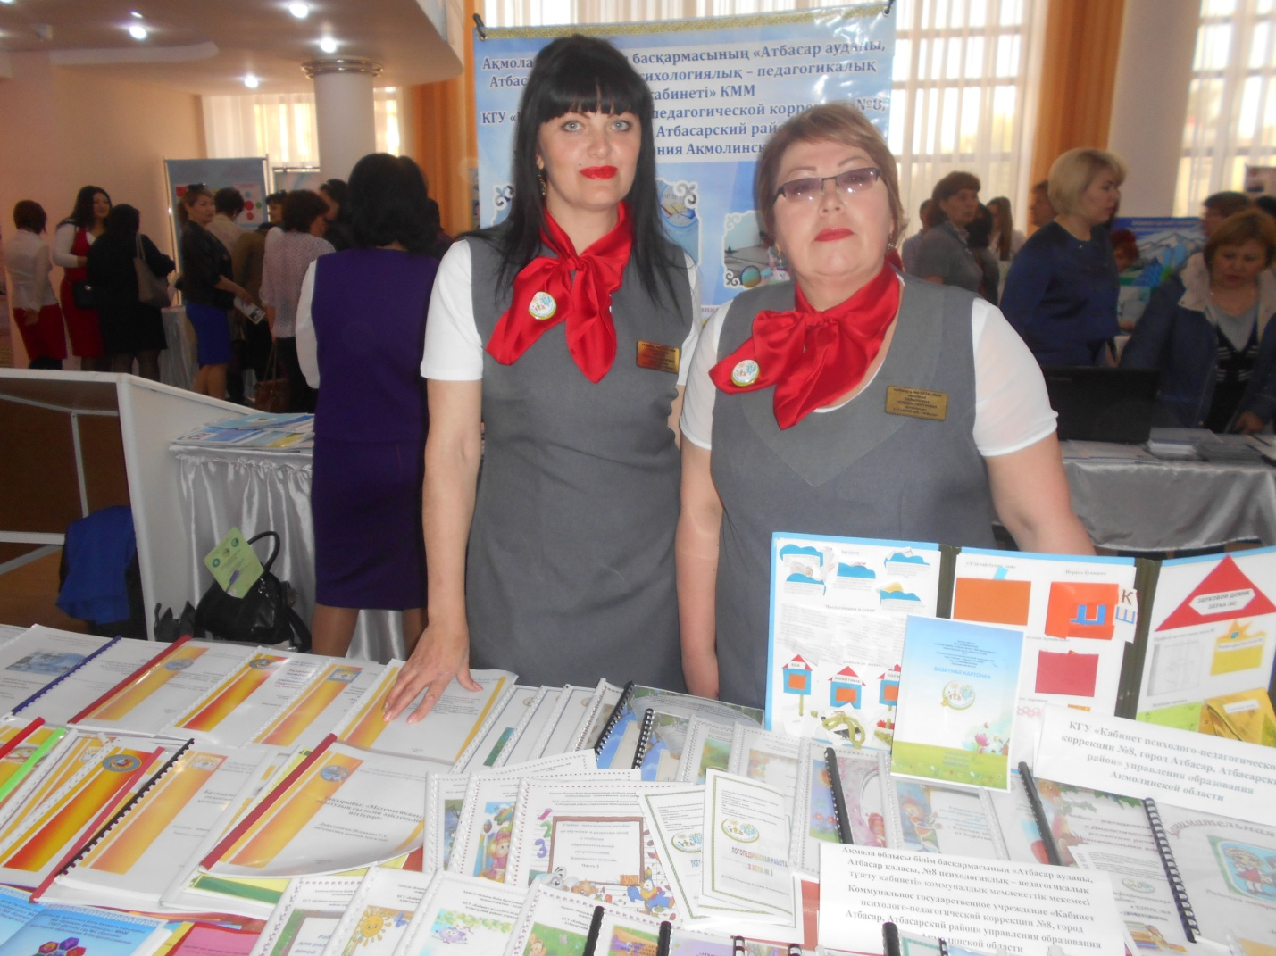

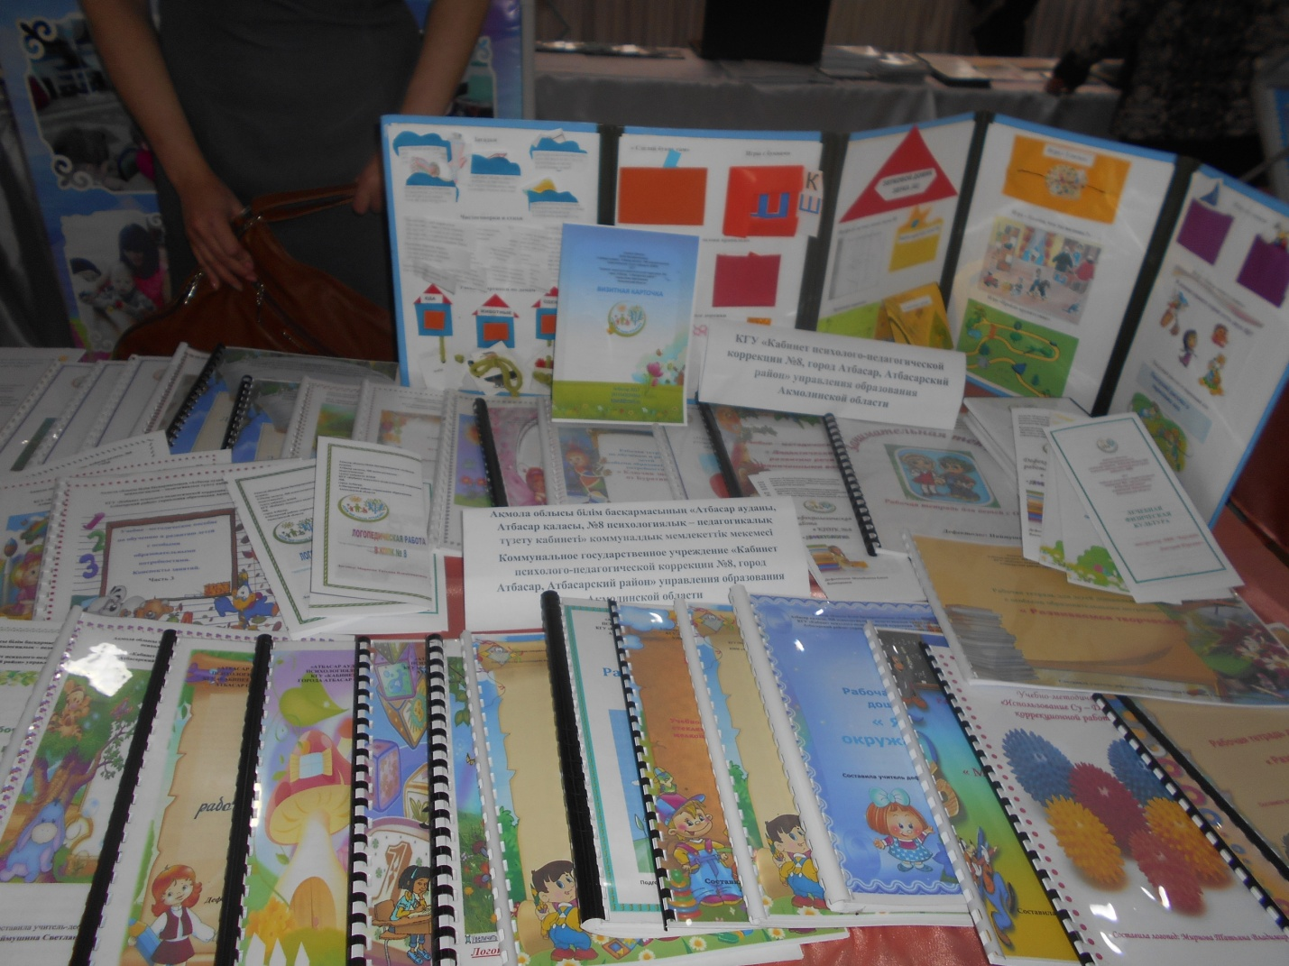

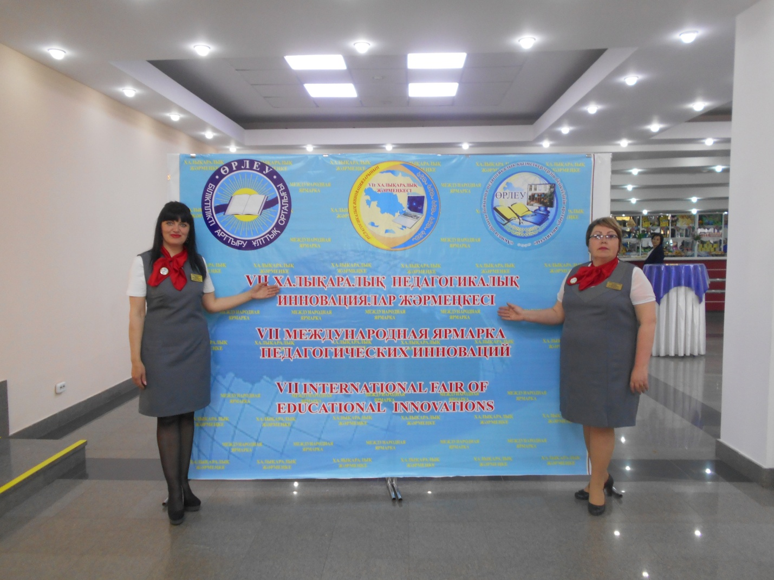

Әдіскер А. Исмагамбетова